Zemes vienības kadastra apzīmējums 7488 006 0076 skice
Platība ~0.37 ha

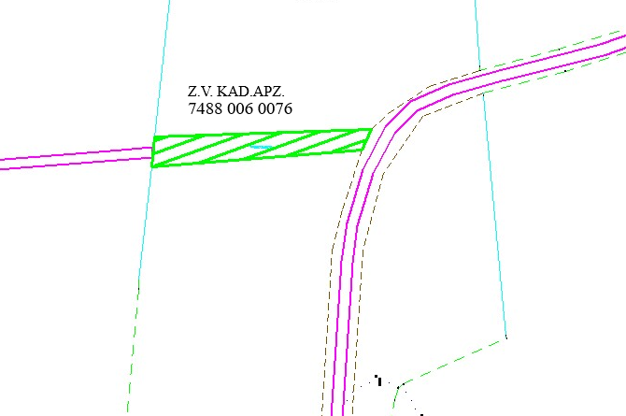

V968 Ogre- Jugla

Sagatavoja zemes ierīcības inženiere Tatjana Deņisova

